停用状态下

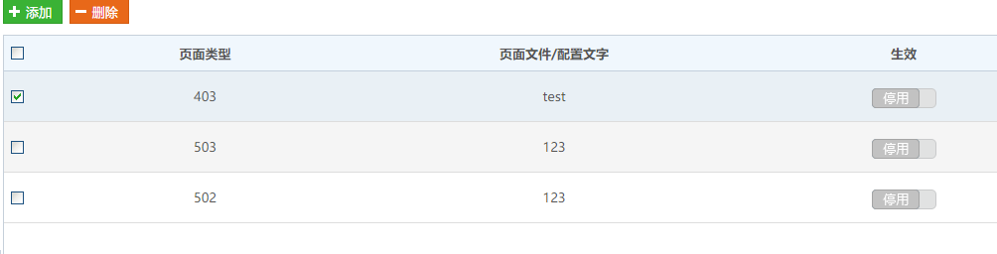

触发规则后的返回页面



启用并自定义返回页面数据：



触发规则后的返回页：

